**הסקה אוטומטית – תרגיל 2**



הפרכה:

נסתכל על הקונפיגורציה ההתחלתית (M,F,D) הבאה:

$$F=\left(x_{1}∨x_{2}\right)∧\left(x_{1}∨x_{3}\right)$$

$$M=\left[x_{1},x_{1}\right]$$

$$D=\left\{x1\right\}$$

$x_{1}$*מופיע פעמיים ברשימה M ולכן הפרכה.*

**

*נוכיח באינדוקציה על אורך הגזירה שכל איבר ברשימה M מופיע פעם אחת בלבד.*

*בסיס: נוכיח עבור ([],F*,∅)*. M רשימה ריקה ולכן מתקיים.*

*הנחת האינדוקציה: תהי קונפיגרציה (M,F,D) הגזירה מ([],F*,∅) *אשר כל איבר בה מופיע פעם אחת בלבד.*

*נוכיח נכונות עבור (M',F',D') המתקבל מהפעלת פעולה אחת לפי כללי DPLL על הקונפיגורציה (M,F,D) על ידי הוכחת נכונות לכל כללי ההיסק.*

*יהי קונפיגורציה (M,F,D) מהנחת האינדוקציה ותהי ( (M',F',D'הקונפיגורציה שמתקבלת מהפעלת כלל ההיסק בהתאם לסעיף:*

1. 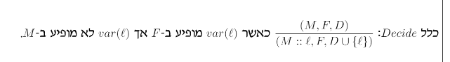

*בחרנו במשתנה אשר קיים בפסוקית CNF F ולא קיים ברשימה M שמהנחת האינדוקציה כל איבר בה מופיע פעם אחת בלבד. לכן כעת כאשר נוסיף אותו לרשימה M הוא יופיע פעם אחת בלבד. ולכן ברשימה M' = M::l כל האיברים מופיעים פעם אחת בלבד.*

1. 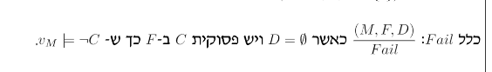

*הקונפיגורציה המתקבלת היא Fail ולכן באופן ריק הטענה מתקיימת*

1. 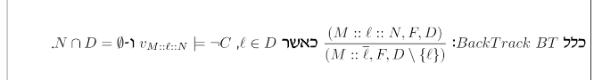

*במקרה זה התחלנו מ $\left(M∷l∷N,F,D\right)$ והפעלנו את כלל ההיסק BT.*

*לפי הנחת האינדוקציה ברשימה $M∷l∷N$ כל משתנה ברשימה מופיע פעם אחת בלבד.*

*לכן בפרט ברשימה $M∷l$ כל משתנה מופיע פעם אחת בלבד.*

*ולכן גם עבור $M^{'}=M∷l_{C}$ כל איבר מופיע פעם אחת בלבד $l_{c})$ זה l משלים.)*

1. 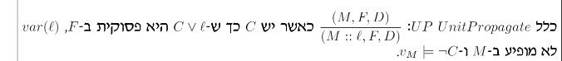

*מהנחת האינדוקציה כל איבר ב-M מופיע פעם אחת בלבד.*

*הפעלנו UP ולכן לפי הגדרה $var\left(l\right) ∉M$. ולכן $M^{'}=M∷l$ מכיל כל איבר פעם אחת בלבד.*

*הראנו נכונות על כל כללי ההיסק האפשריים מהקונפיגורציה (M,F,D) הגזירה מ $([],F,D)$ ולכן לכל קונפיגורציה (M,F,D) הנגזרת מ $\left([],F,D\right)$ מתקיים שכל איבר ב-M מופיע פעם אחת בלבד.*

*מכיוון שכל איבר מופיע פעם אחת בלבד ברשימה M אזי לא קיים איבר ברשימה M שמופיע פעמיים.*



הפרכה:

נסתכל על הקונפיגורציה ההתחלתית (M,F,D) הבאה:

$$F=\left(x_{1}∨x_{2}\right)∧\left(x_{1}∨x_{3}\right)$$

$$M=\left[x_{4},x_{1}\right]$$

$$D=\left\{x1\right\}$$

$x_{4}$ קיים ברשימה M אך לא מופיע ב-F, ולכן הפרכה.



---------------------------------- לעשות ---------------------------------------------------------------------



הפרכה:

נסתכל על הקונפיגורציה ההתחלתית הבאה:

$$F=\left(x_{1}∨x_{2}\right)∧\left(x_{1}∨x_{3}\right)$$

$$M=\left[x_{1}\right]$$

$$D=\left\{x1\right\}$$

$x_{2},x_{3}$ מופיעים ב-F אך לא ב-M.

ולכן הפרכה



הפרכה:

נסתכל על $$F=\left(x_{1}∨x_{2}\right)∧\left(x_{1}∨x_{3}\right)$$

ונתחיל מהקונפיגורציה ההתחלתית ([],F, ∅).

נשתמש בכלל ההיסק decide:

$$\frac{([],F,∅)}{([x_{1}],F,\left\{x1\right\})}decide$$

הראנו גזירה מהמצב ההתחלתי ([],F, ∅) שבה $x_{2},x_{3}$ מופיעים בF אך לא ב-M.

ולכן הפרכה.